ANNEXE 18 : Test d’appariement

- Indique dans le tableau ci-dessous, le chiffre qui correspond au bon dessin et la lettre qui explique le rôle de chacune des principales parties de l'oreille.

 | dessin | rôle
Oreille externe | _____ | _____
Oreille moyenne | _____ | _____
Oreille interne | _____ | _____

- Parmi les dessins suivants, lesquels illustrent l'oreille externe, l'oreille moyenne et l'oreille
interne? Écris le chiffre qui correspond dans le tableau ci-dessus.

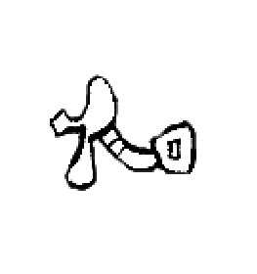 |  | 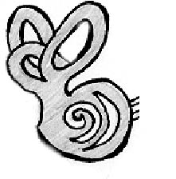
1 |  | 2
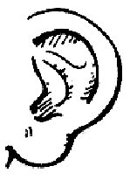 |  | 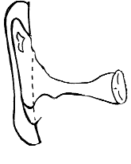
3 |  | 4

3. Fais le lien entre les passages suivants et les trois parties principales de l'oreille :
a) Des millions de cils transforment les vibrations en signaux nerveux, interprétés par le cerveau.
b) Le son pénètre dans le pavillon, traverse le conduit auditif et frappe le tympan.
c) Par l'intermédiaire des osselets (marteau, enclume, étrier), le tympan transmet les vibrations sonores à la cochlée (limaçon)
d) Le son entre par le tympan et est amplifié par la cochlée.

